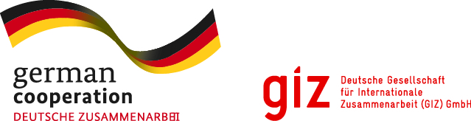 | Regional Project on  Social Rights for  Vulnerable Groups (SoRi)
AGJENDË
SEMINARI PËR PËRFAQËSUESIT E INSTITUCIONIT TË AVOKATIT TË POPULLIT PËR PËRFAQËSUESIT E MINISTRISË SË SHËNDETËSISË MIRËQËNIES SOCIALE DHE PËR PËRFAQËSUESIT E SHOQATËS SË BASHKIVE TË SHQIPËRISË NË REALIZIMIN E OBJEKTIVAVE TË ZHVILLIMIT TË QËNDRUESHËM NË NIVEL KOMBËTAR DHE LOKAL
09 PRILL, ORA 10:00 – 14:30

HOTEL XHEKO IMPERIAL, SALLA IMPERIAL

Seancat | Tema | Kohëzgjatja
 | Regjistrimi i pjesëmarrësve | 09:45-10:00
Seanca 1 | - Prezantimi i përgjithshëm i Objektivave të Zhvillimit të Qendrueshëm (OZHQ);  - Kuadri ligjor dhe institucional;  - Impakti dhe sfidat e arritjes së OZHQ;  - Qeverisja lokale dhe zbatimi i OZHQ. | 10:00- 11:00
PUSHIM KAFE |  | 11:00-11:15
Seanca 2 | - Roli i Institucionit të Avokatit të Popullit në ndjekjen dhe zbatimin e monitorimit të OZHQ; | 11:15-12:30
DREKË |  | 12:30-13:30
Seanca 3 | - Përfshirja e OZHQ në Planet Strategjike të Bashkive. | 13:30-14:30

